必读——可帮助你少走弯路

1. 文件功能概述

stock_self_pool.json：存储股票池，可参考书中《7.4 注册 JSON 格式自选股票池》的实现。

firm_para.json：行情显示页面配置参数，可参考书中《8.5 自定义显示界面框架开发》

back_para.json：回测显示页面配置参数，可参考书中《9.1 建立多维度的度量体系》

logtrade.txt：存储回测结果的日志文件，可参考书中《9.1 建立多维度的度量体系》

token.txt：存储tushare pro的token码，手动把注册的token码存文件中

QTYX_ApiData.py：API数据获取接口文件，参考《7.1 如何获取股票行情数据》

QTYX_ElementGui.py：GUI相关的定制类

QTYX_MainGui.py：GUI主界面，也是main启动文件

QTYX_MultiGraphs.py：行情显示/回测显示接口，可参考书中《8.1 定制可视化接口

》《9.1 建立多维度的度量体系 》和《8.5 自定义显示界面框架开发》

QTYX_StrategyGath.py：策略文件

QTYX_SysFile.py：文件的读取和存储接口

二、安装环境

按书中“2.1 快速部署 Python 开发环境”节内容安装开发环境。

注意事项：

1.需要额外安装GUI库wxPython（Win7环境下安装wxpython4.0.4，原因见“常见问题解决”）。

2.书中安装部署过程是以macos为例，对于Windows用户可以结合网上资料安装。群友分享一个链接：<https://blog.csdn.net/ITLearnHall/article/details/81708148>。感谢“子非鱼”。

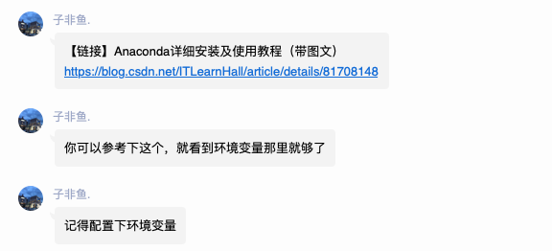

3. 安装完成后启动主文件QTYX_MainGui.py

4. 如果界面显示超过了你的屏幕尺寸，需要设置下界面尺寸以适应你的屏幕。

QTYX_MainGui.py相关代码：

**class** MainFrame(wx.Frame):  
  
 **def** __init__(self):  
  
 *# hack to help on dual-screen, need something better XXX - idfah* displaySize = wx.DisplaySize() *# (1920, 1080)* displaySize = 0.85 * displaySize[0], 0.75 * displaySize[1]  
  
 *# call base class constructor* wx.Frame.__init__(self, parent=**None**, title=**u'量化软件'**, size=displaySize,  
 style=wx.DEFAULT_FRAME_STYLE ^ wx.MAXIMIZE_BOX) *# size=(1000,600)*

QTYX_ElementGui.py相关代码：

**class** StockPanel(wx.Panel):  
 **def** __init__(self, parent):  
 wx.Panel.__init__(self, parent=parent, id=-1)  
  
 *# 分割子图实现代码* self.figure = Figure(figsize=(8, 5))

5. Talib安装会麻烦点，Windows用户参考下群里朋友的过程：

（1）案例1

前往https://www.lfd.uci.edu/~gohlke/pythonlibs/，下拉选择TA_Lib-0.4.17-cp37-cp37m-win_amd64.whl（win系统64位，python3.7版本，根据自己系统和python版本选择相应的安装包），将下载包放在当前工作路径中，然后在Anaconda Prompt（或windows的cmd）里面输入命令：pip install TA_Lib-0.4.17-cp27-cp27m-win_amd64.whl。

三、常见问题解决

（1）提示以下错误：

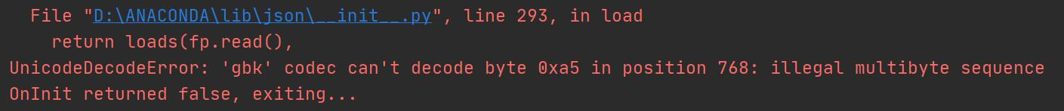

主要出现在windows环境下，原因是要读写文件要指定编码格式**'utf-8'**。已在QuantTradeYx_System-v02工程的QTYX_SysFile.py中更改。

**with** open(filename, **'r'**, encoding=**'utf-8'**) **as** load_f:

（2）提示以下错误：

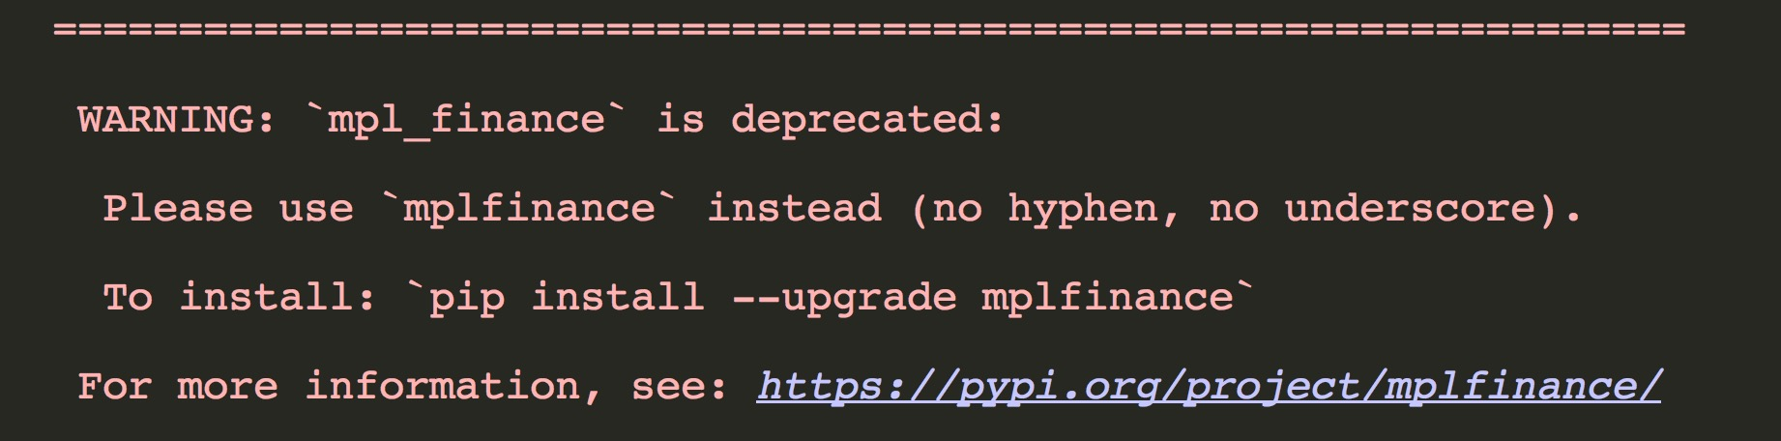

mpl_finance库用于画K线，可指定书中版本安装。

首先删除当前版本 pip uninstall mpl_finance 或者pip uninstall mplfinance

然后指定版本安装pip install mpl_finance==0.10.0，这样避免更多的问题排查。

当然，有能力的朋友可以移植成mplfinance。

（3）提示以下错误：

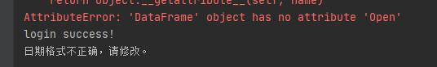

在win7环境下wxpython 4.1.0版本和baostock 0.8.8 一同使用时，在baostock的history.py文件的以下代码中报错：

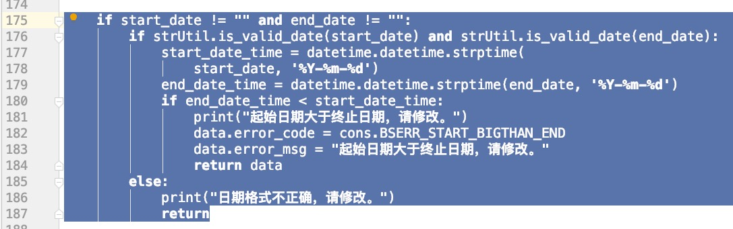

经测试可以使用wxpython4.0.4版本和baostock 0.8.8共同使用。不过wxpython4.0.4在win7下会出现以下问题:

You probably called setlocale() directly instead of using wxLocale and now there is a mismatch between C/C++ and Windows locale.

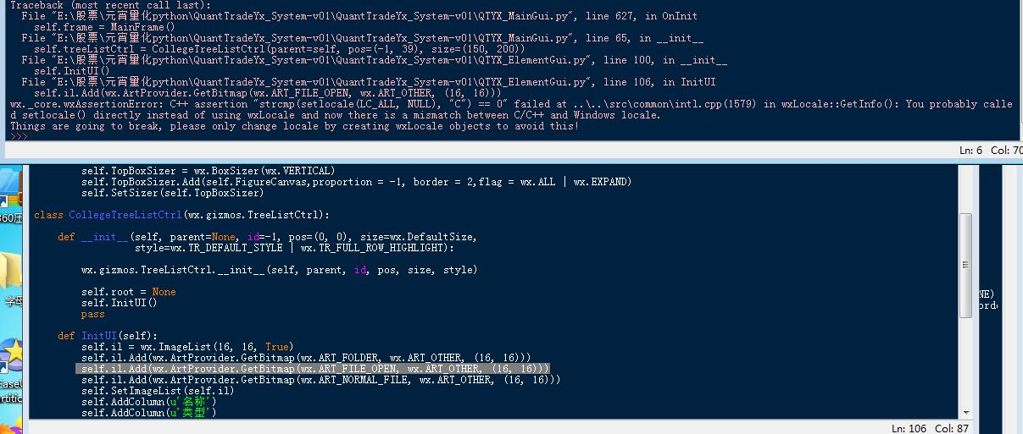

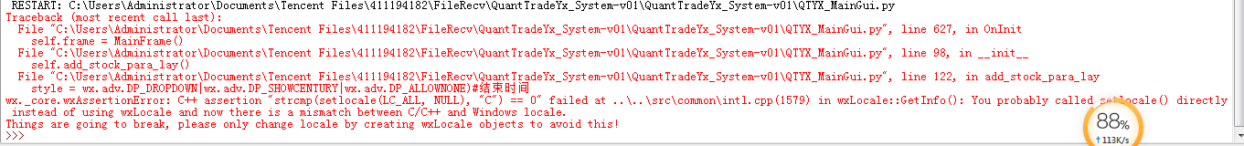

解决方法在MainGui文件中添加语句self.locale = wx.Locale(wx.LANGUAGE_ENGLISH)：

**def** OnInit(self):  
 self.locale = wx.Locale(wx.LANGUAGE_ENGLISH)  
 self.frame = MainFrame()  
 self.frame.Show()  
 self.frame.Center()  
 self.SetTopWindow(self.frame)  
 **return True**

win10环境下出现时，同样要求相应版本解决：

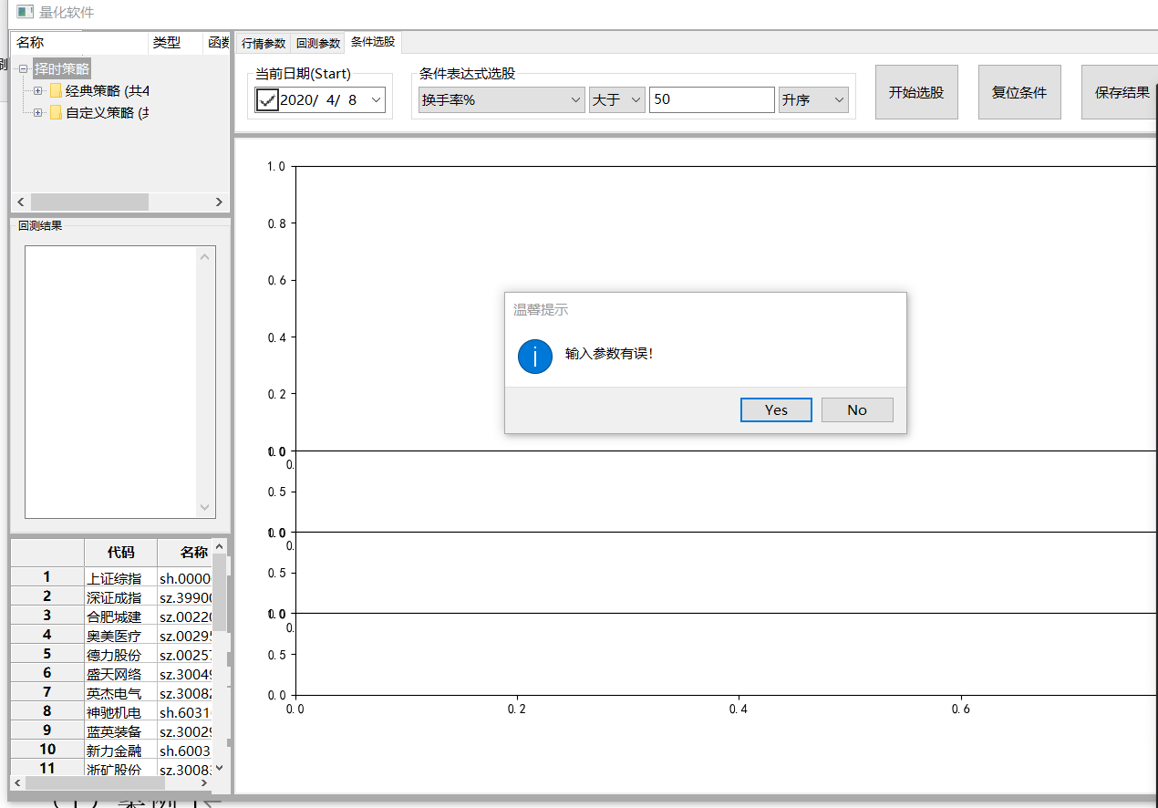

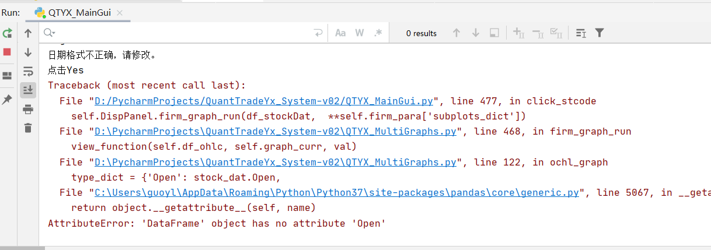

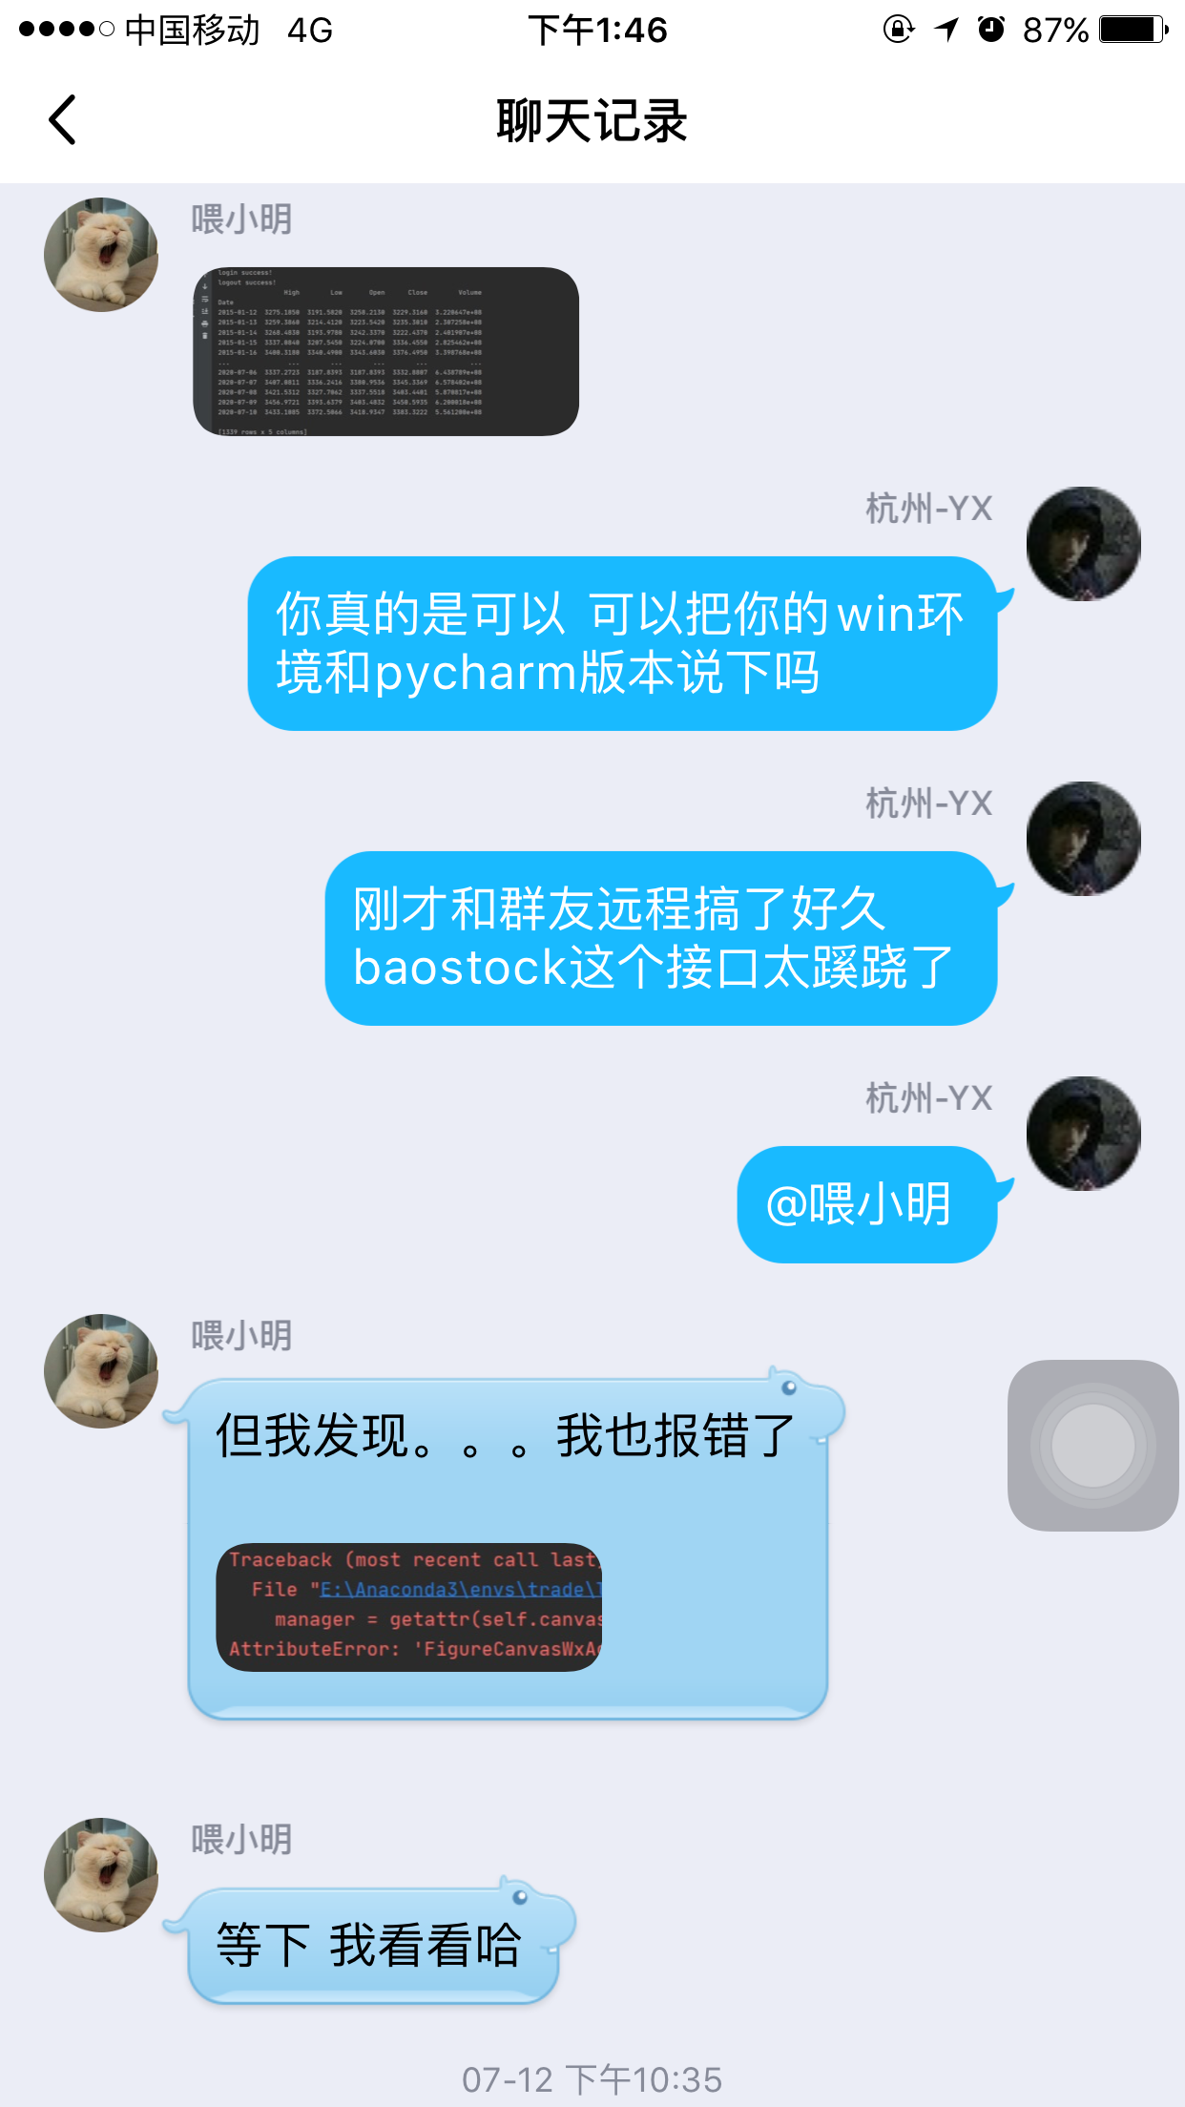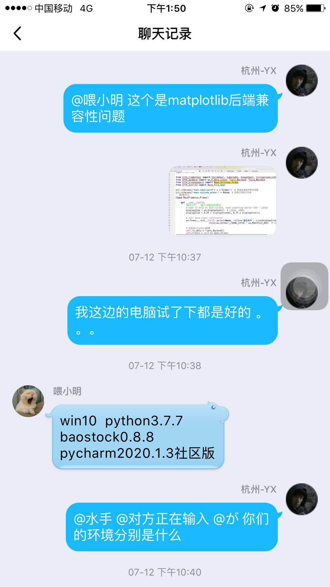

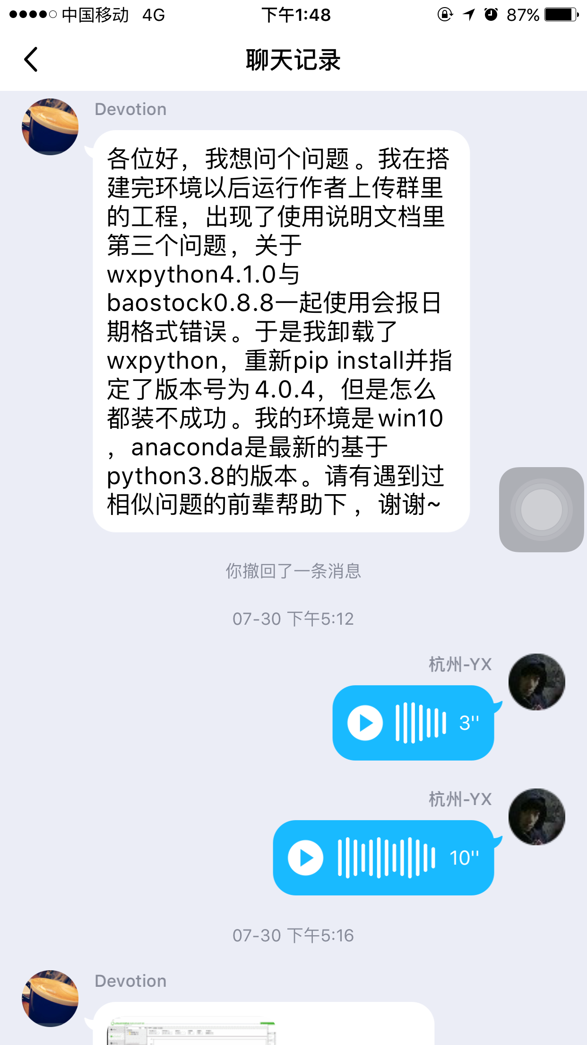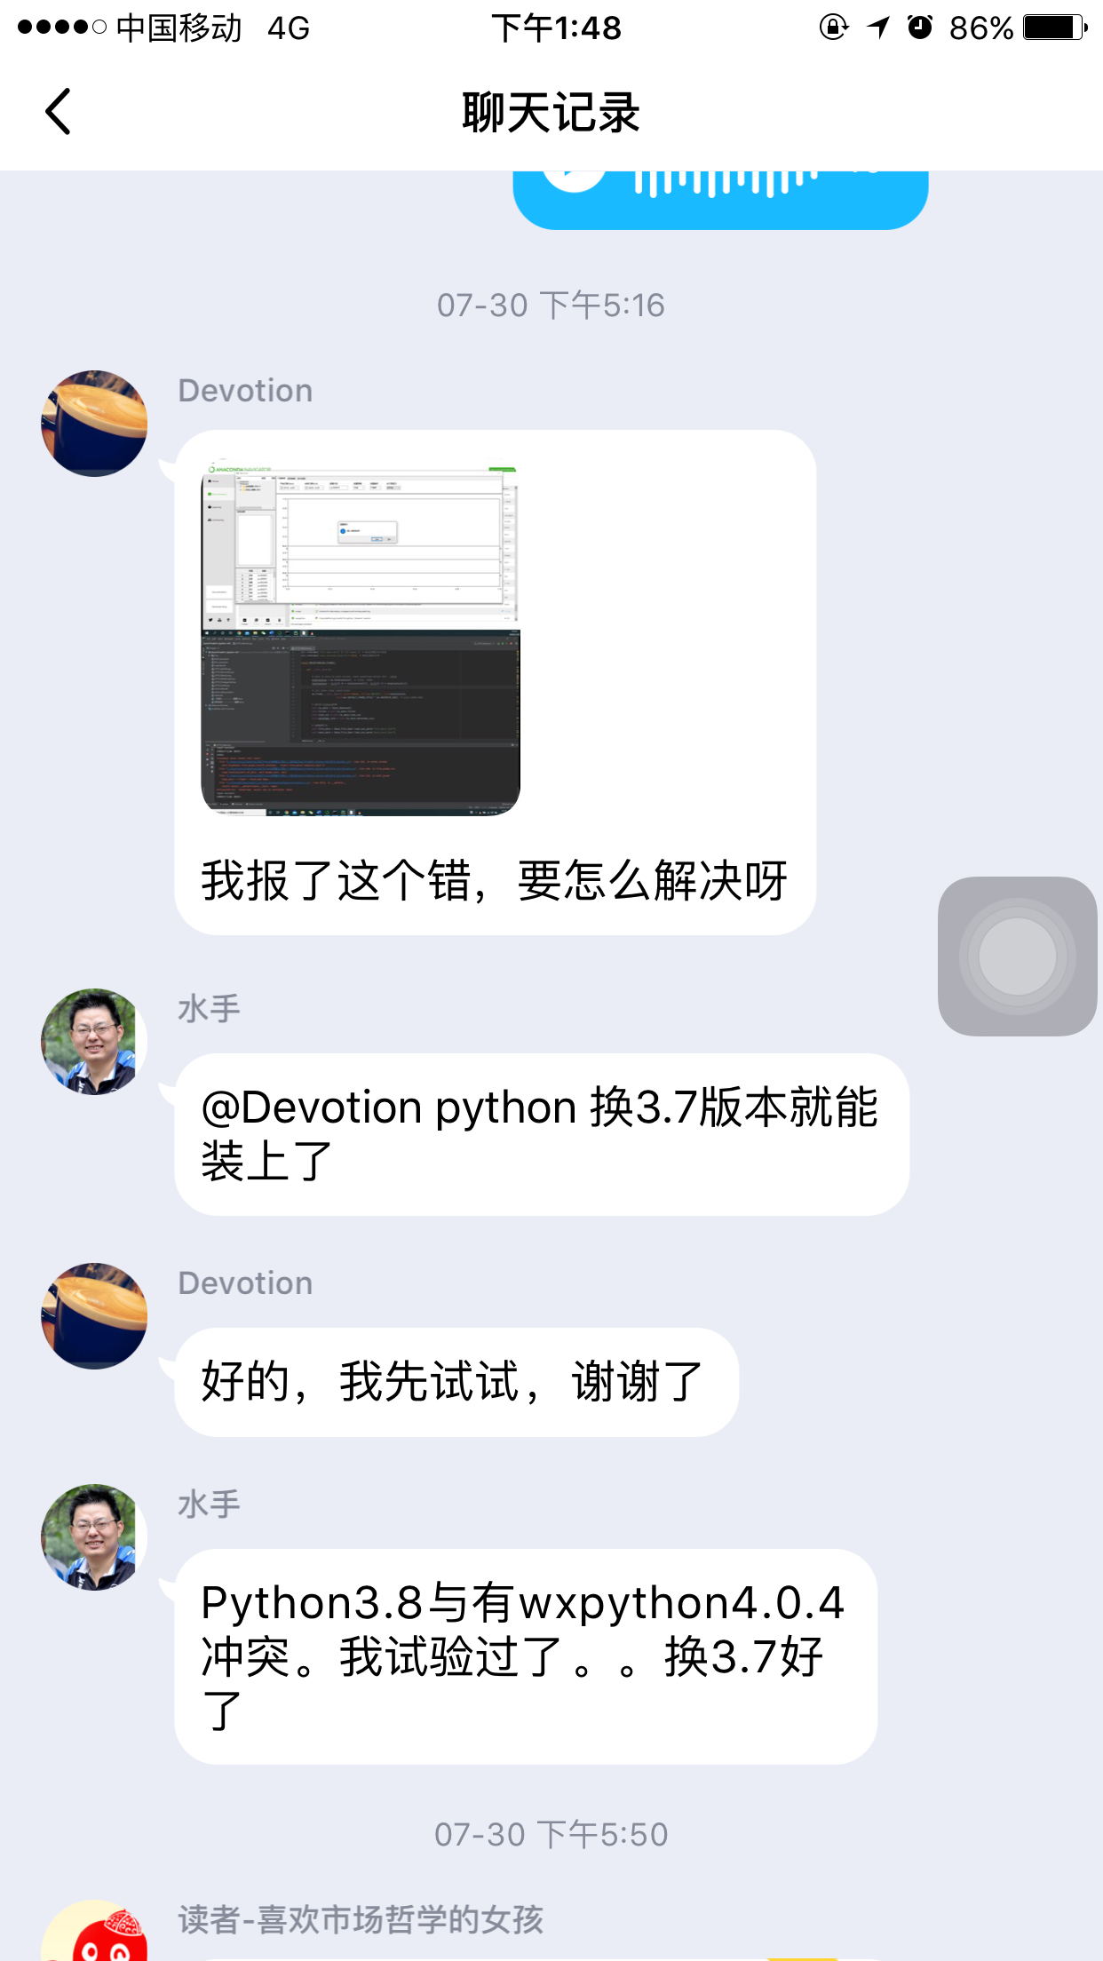

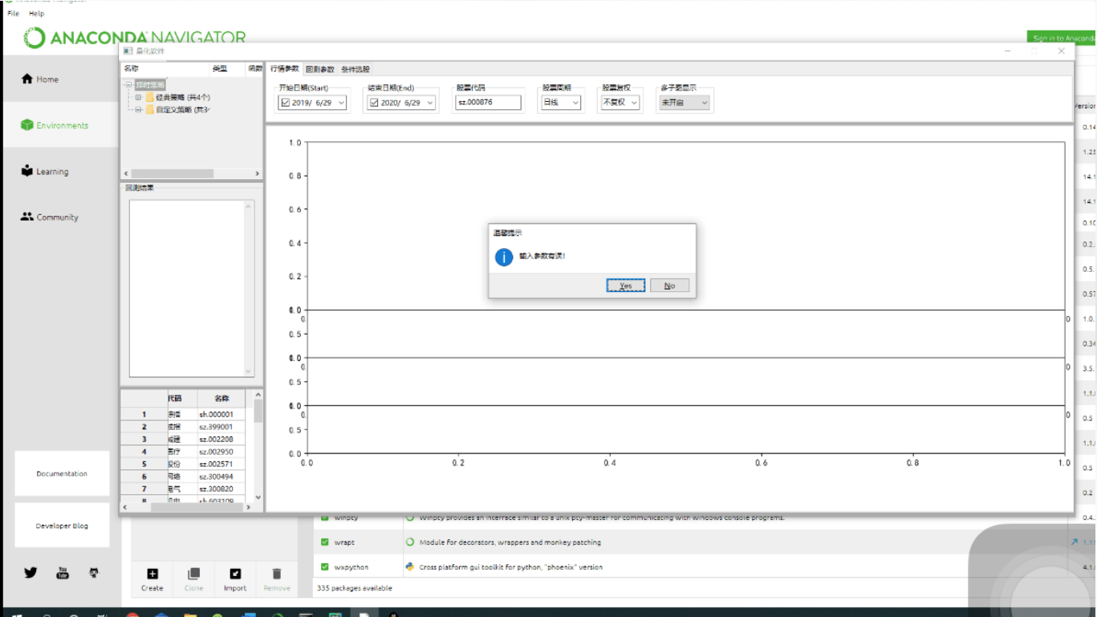

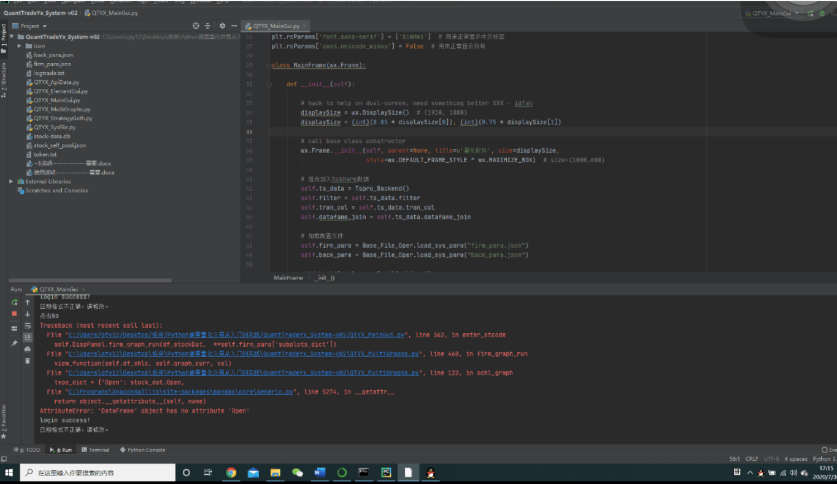

（4）提示以下错误：

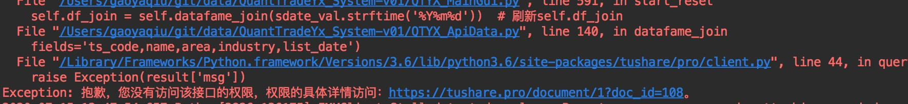

原因为tushare的积分不足，程序中使用了pro.daily_basic()接口，大家可前往官网查看积分获取规则。

如不介意可使用org的一个接口作为选股数据（速度有点慢，也并不稳定），仅需在MainGui文件中更改一行代码即可：

*# 组合加入tushare数据*self.ts_data = Tsorg_Backend()

当然，大家消化代码之后可以把自己选股的数据替换到工具中。

（5）提示以下错误：

win7上“回测结果”显示为空

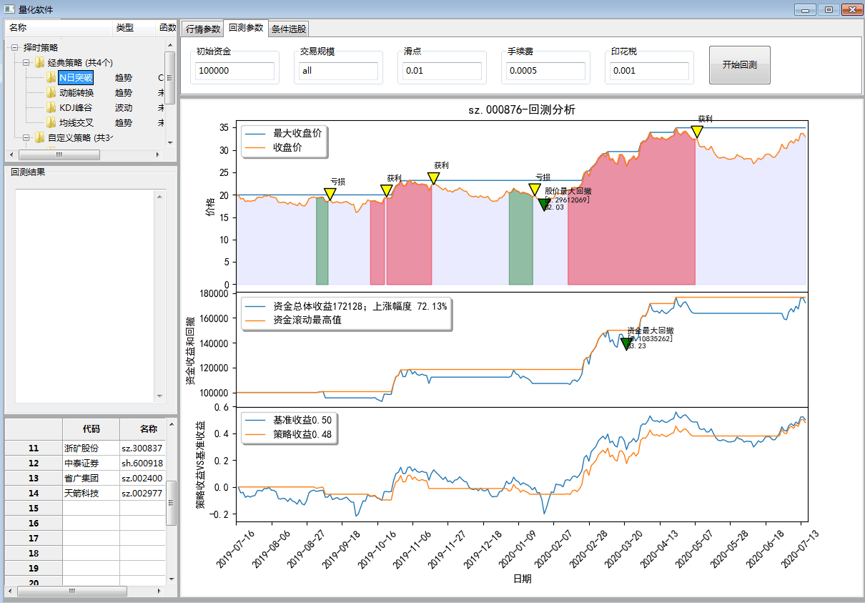

提示编码格式错误：

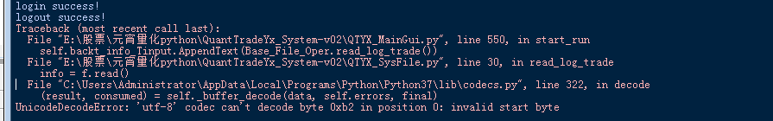

logtrade.txt文件编码变为ANSI。同时QTYX_SysFile.py 中 open 中把encoding 去掉。回测可以正常显示。

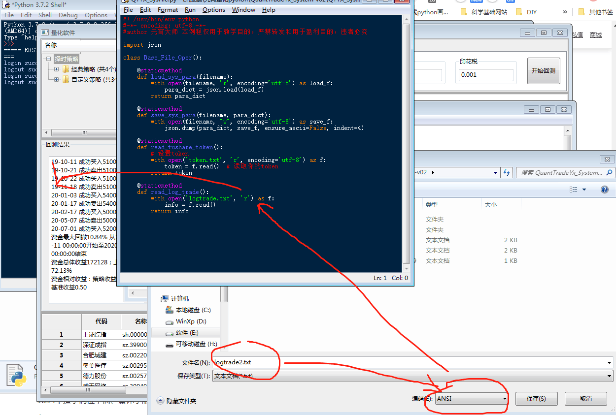

（6）提示以下错误：

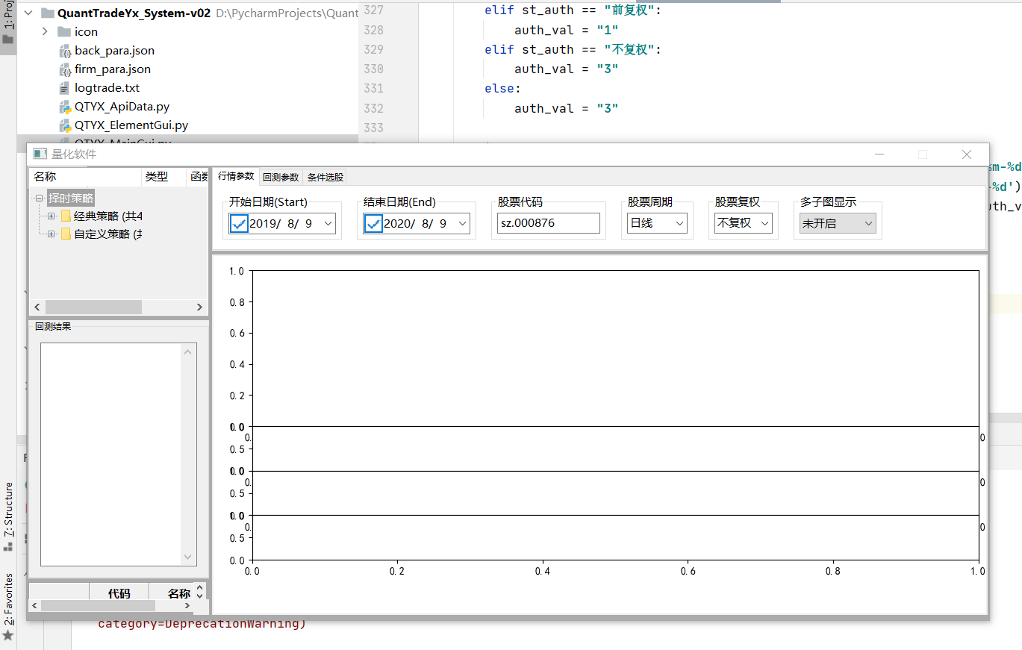

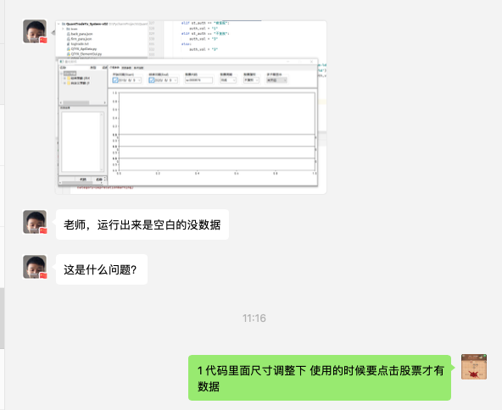

四、参考资料

wxpython官网使用文档：<https://wxpython.org/Phoenix/docs/html/>

wxpython的相关文章：<https://blog.csdn.net/hangzhouyx/category_10118528.html>

五、如何使用

回测工具使用可参考视频：<https://www.bilibili.com/video/BV1Qt4y197LD>